模式：C/S模式

1. 端口

端口：

[root@xuegood64~]# vim /etc/services

Tcp/53 udp/53 #用于客户端查询

Tcp/953 udp/953 #用于DNS主从同步

自此节课，所有操作目的为：远程连接，并依据连接的IP地址创建相应的DNS服务器（默认用其他配置好的DNS服务器）

安装DNS:

BIND简介

BIND全称为Berkeley Internet Name Domain(伯克利因特网名称系统)。BIND主要有三个版本：BIND4、BIND8、BIND9。

BIND8融合了许多提高效率、稳定性和安全性的技术，而BIND9增加了一些超前的理念：IPv6支持、密钥加密、多处理器支持、线程安全操作、增量区传送等等。

应用PUTTY实现远程登录：

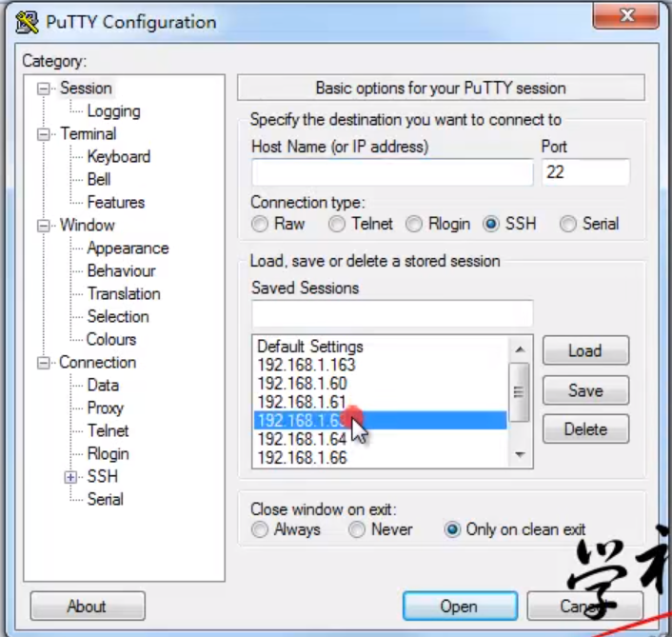

[root@xuegod63~]# rpm -vih/mnt/Packages/bind-8.9.2-0.17.rcl.el6_4.6x86_64.rpm

#DNS服务的主程序包

[[root@xuegod63~]#rpm -vih/mnt/Package/bind-chroot-9.8.2-0.17.rcl.el6_4.6x86_64.rpm](mailto:[root@xuegod63~]#rpm/mnt/Package/bind-chroot-9.8.2-0.17.rcl.el6_4.6×86_64.rpm)

#提高安全性

#bind-chroot是bind的一个功能，使bind可以在一个chroot的模式下运行，也就是说，bind运行时的/(根)目录，并不是系统真正/(根)目录，只是系统的一个子目录而已，这样做的目的是为了提高安全性，因为在chroot模式下，bind可以访问的范围仅限于这个子目录的范围里，无法进一步提升，进入到系统的其他目录中

[root@xuegod63 Packages]# rpm -vih bind-utils-9.7.3-8.P3.el6.x86_64.rpm

# 该包为客户端工具，默认安装，用于搜索域名指令

DNS服务器相关配置文件：

[root@xuegod63 Packages]# ls /etc/named.conf

/etc/named.conf

Named.conf是BIND的核心配置文件，它包含了BIND的基本配置，但其并不包括区域数据

1. 启动服务

//要先启动named服务，否则/var/named/chroot/目录下的文件不会被挂载上。这个和RHEL5是不一样的

[root@xuegod63 Packages]# ls /var/named/chroot/

[root@xuegod63 Packages]# /etc/init.d/named restart

Stopping named: [ OK ]

Starting named: [ OK ]

开启named服务后，会自动挂载，调用chroot功能切换根：

Mount查看文件挂载：

[root@xuegod63 Packages]# mount

。。。

/etc/named on /var/named/chroot/etc/named type none (rw,bind)

/var/named on /var/named/chroot/var/named type none (rw,bind)

/etc/named.conf on/var/named/chroot/etc/named.conf type none (rw,bind)

/etc/named.rfc1912.zones on /var/named/chroot/etc/named.rfc1912.zones type none(rw,bind)

/usr/lib64/bind on /var/named/chroot/usr/lib64/bind type none (rw,bind)

/etc/named.iscdlv.key on /var/named/chroot/etc/named.iscdlv.key type none (rw,bind)

/etc/named.root.key on /var/named/chroot/etc/named.root.key type none (rw,bind)

这样更安全一些

此服务的使用方法

在客户端配置好DNS服务器地址

[root@xuegod63 ~]# cat /etc/resolv.conf

# Generated by NetworkManager

search 192.168.1.1 cn

nameserver 8.8.8.8

[root@xuegod63~]# vim/etc/sysconfig/network-scripts/ifcfg-eth0

DNS1=192.168.1.63

附相关搜索：

区域文件：

<https://blog.csdn.net/weixin_31869569/article/details/119307007?utm_term=dns%E6%9C%8D%E5%8A%A1%E5%99%A8%E5%8C%BA%E5%9F%9F%E6%96%87%E4%BB%B6&utm_medium=distribute.pc_aggpage_search_result.none-task-blog-2~all~sobaiduweb~default-2-119307007&spm=3001.4430>

DNS & bind详解：https://blog.csdn.net/rightlzc/article/details/83756810

PUTTY：<https://baike.so.com/doc/5498342-5736256.html>

TELNET：<https://baike.so.com/doc/5504434-5740178.html>

远程登录：<https://baike.so.com/doc/5696997-5909702.html>

Bind-utils：<https://www.cnblogs.com/274914765qq/p/4817941.html>

DNS服务器是什么：

https://kuai.so.com/41d5960ffd8e8c3509ed15eb96d58aed/wenda/selectedabstracts/m.bala.iask.sina.com.cn?src=wenda_abstract

DNS服务器地址为8.8.8.8：<https://wenda.so.com/q/1462082405726632>

DNS服务器地址和IP地址：

http://www.360doc.com/content/18/0427/13/47178282_749158999.shtml